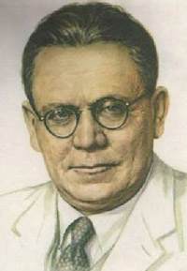

Самуил Яковлевич Маршак

С.Я.Маршак - замечательный советский поэт, драматург и переводчик, очень любивший детей и создавший для них великолепные произведения. Это был человек большого и доброго сердца, и талант его был такой же большой и добрый.
Родился в Воронеже в семье заводского техника, талантливого изобретателя, поддерживавшего в детях стремление к знаниям, интеpec к миру, к людям. Раннее детство и школьные годы провел в городке Острогожске под Воронежем. В гимназии учитель словесности привил любовь к классической поэзии, поощрял первые литературные опыты будущего поэта. Одна из поэтических тетрадей Маршака попала в руки В. Стасова — известного русского критика и искусствоведа, который принял горячее участие в судьбе юноши. С помощью Стасова он переехал в Петербург, учился в одной из лучших гимназий, целые дни проводил в публичной библиотеке, где работал Стасов.
В 1912, для завершения образования Маршак уехал учиться в Англию, сначала в политехникуме, затем в Лондонском университете. Во время каникул, много путешествовал пешком по Англии, слушал английские народные песни. Уже тогда начал работать над переводами английских баллад, впоследствии прославившими его.
С начала двадцатых годов 20 века участвует в организации детских домов в Екатеринодаре, создал детский театр, в котором началось его творчество детского писателя.
В 1923 году, вернувшись в Петроград, создавал свои первые оригинальные сказки в стихах — "Сказка о глупом мышонке", "Пожар", "Почта", переводил с английского детские народные песенки - "Дом, который построил Джек" и т.д. Возглавлял один из первых советских детских журналов — "Новый Робинзон", вокруг которого группировались талантливые детские писатели.
Стихи Маршака для детей, его песни, загадки, сказки и присказки, пьесы для детского театра со временем составили сборник "Сказки, песни, загадки", неоднократно переиздававшийся и переведенный на многие языки.

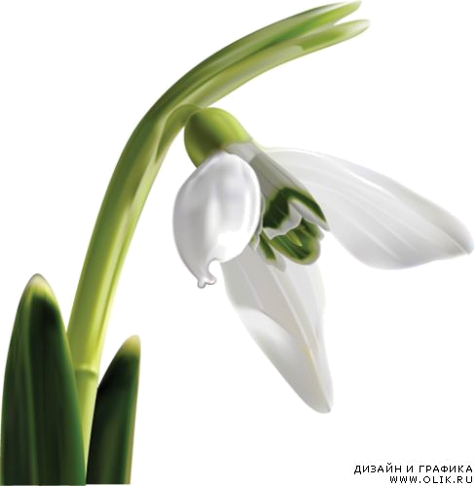  Падчерица: | Мачехина дочка:
«Тонкие» вопросы: | «Толстые» вопросы:
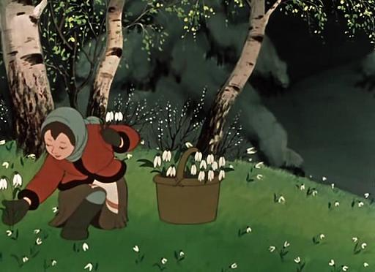
ПЛАН:



